MDF-e - MANIFESTO
OBS: A MINUTA DO MDF-E É GERADO AUTOMATICAMENTE QUANDO É FEITO O CTE OU A MINUTA DO CTE.
SISTEMA GW
LANÇAMENTOS ->MANIFESTOS
TRANSMITIR MDF-E
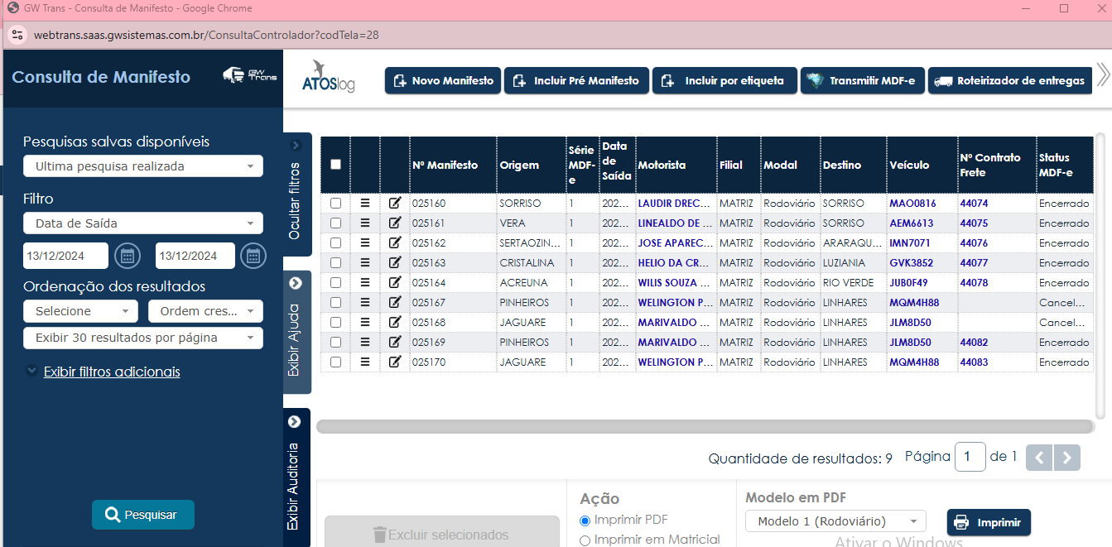

DATA: DIA 01 DO MÊS PRESENTE ATE A DATA DE HOJE.
STATUS: PENDENTE
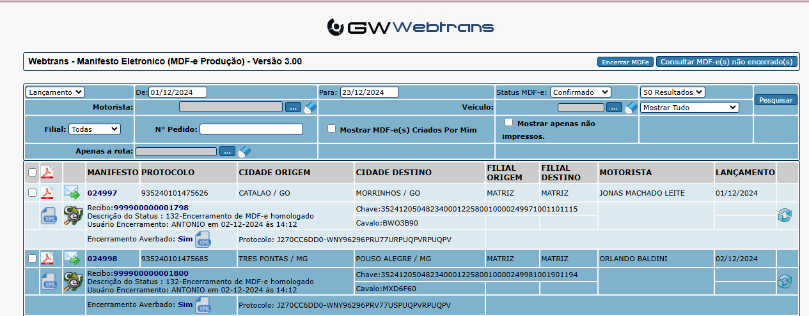

SE A MINUTA FOI FEITA UM DIA ANTES, CLICAR NO NÚMERO DO MANISFETO PARA ALTERAR A DATA E O HORARIO
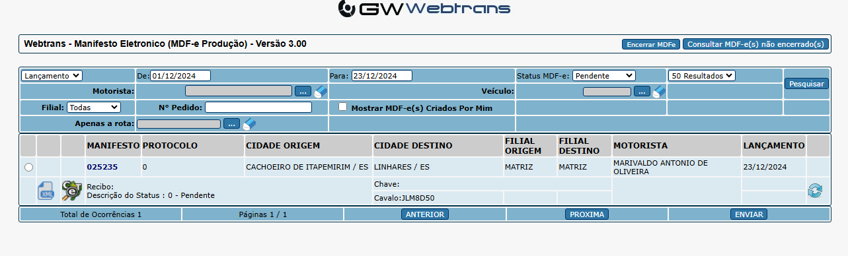
A DATA DEVE SER DO DIA QUE VOCE ESTA ENVIANDO O MDF-e, E O HORARIO SEMPRE TEM QUE SER ANTERIOR AO HORARIO QUE VC ESTA ALTERANDO, NORMALMENTE COLOCAMOS AS 07:00.

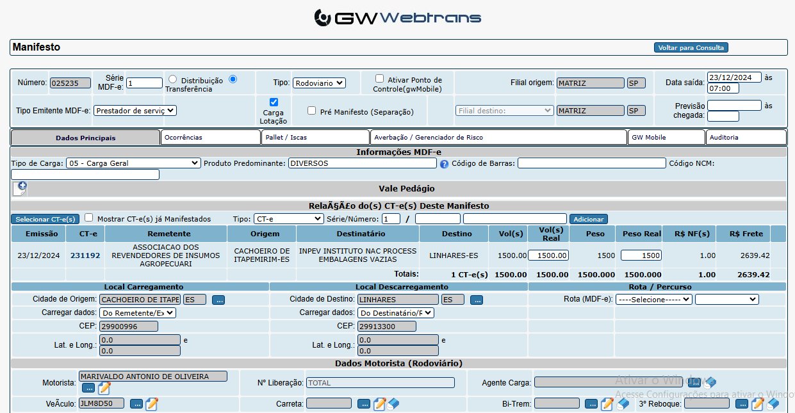

CLIQUE EM SALVAR NO FINAL DA PAGINA.

PARA ENVIAR O MDF-e, CLIQUE NA BOLINHA NA FRENTE DO NUMERO E DEPOIS EM ENVIAR!


ENVIAR O PRINT DO MDF-e PARA O MOTORISTA NO AAP DO BOT.
SELECIONE STATUS: CONFIRMADO

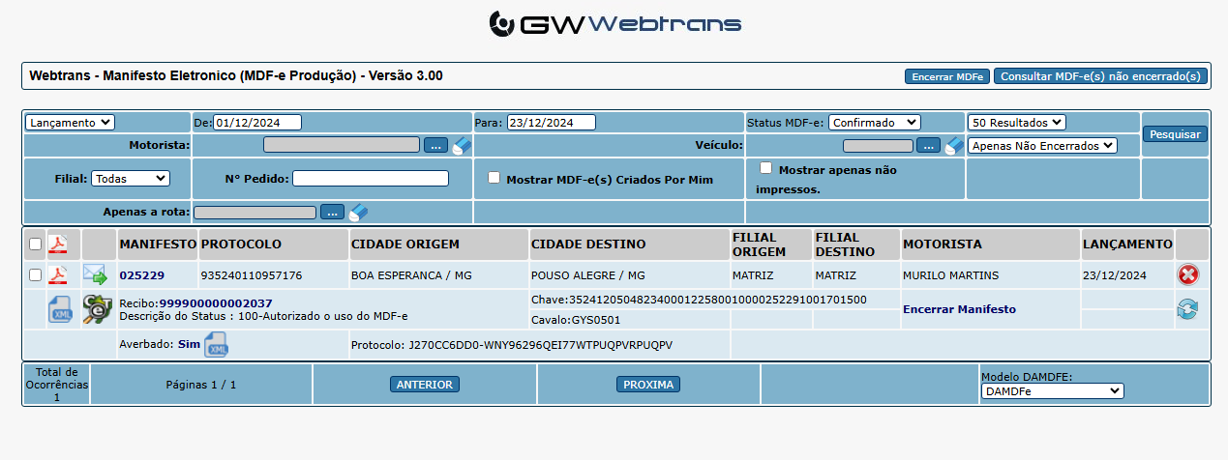

CLIQUE NO PDF NA FRENTE DO NUMERO E PRINT A TELA DO ARQUIVO.


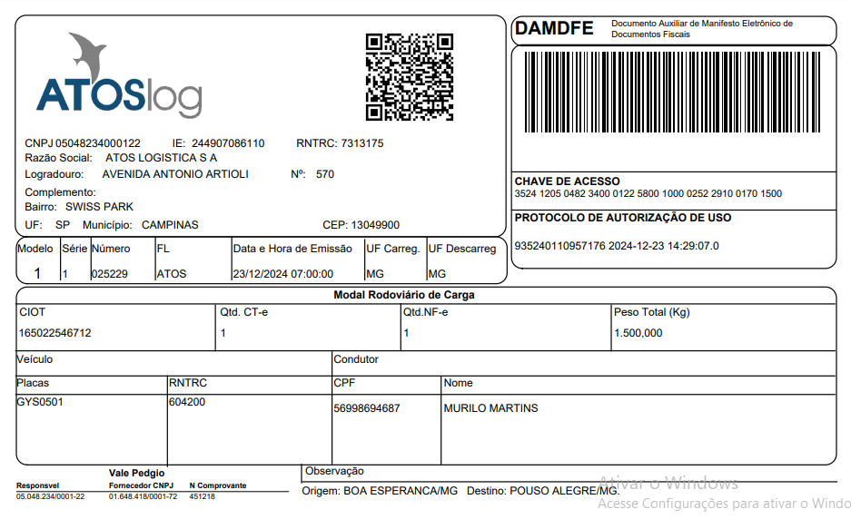
COLAR NO CONTATO DO MOTORISTA NO BOT E ENVIAR!
OBS: TODAS AS CARGAS QUE TEM PEGADIO, VERIFICAR SE OS DADOS DO PEDAGIO CONSTAM NO MDFE



HORARIOS DE ENVIO E ENCERRAMENTO DOS MDF-es
CARGAS QUE CARREGARAM DE MANHA E DESCARREGAM NO MESMO DIA ENVIAR AS 07:30 E ENCERRAR AS 14:00.
OBS: a não ser casos de transportes interestadual ou que carregam antes das 07:00, nesse caso, enviar o MDF-e um dia antes as 17:00.
CARGAS QUE IRAO CARREGAR A TARDE, ENVIAR O MDF-e AS 11:30 E ENCERRAR AS17:00.

